南充市二〇二二年八年级学业水平考试
生物试卷
注意事项：
1．生物、地理合堂分卷，考试时间90分钟，生物试卷满分100分。
2．答题前将姓名、座位号、身份证号、准考证号填在答题卡指定位置。
3．所有解答内容均需涂、写在答题卡上。
4．选择题须用2B铅笔将答题卡相应题号对应选项涂黑，若需改动，须擦净另涂。
5．非选择题在答题卡对应题号位置用0．5毫米黑色字迹笔书写。
一、单项选择题（每小题4分，共40分）
1. 胡杨是生长在沙漠中唯一的乔木树种，其细胞透水性较强，能吸收很多的盐分，并能通过茎叶排泄盐分，故能生长在高度盐渍化的土壤上，堪称“拔盐改土”的“土壤改良功臣”以上材料体现了（ ）
A 生物能适应环境 B. 生物能影响环境 C. 生物依赖于环境 D. 生物适应环境并影响环境
2. 从原始生命的出现到形成今天丰富多彩的生物，是一个漫长的进化过程。下列关于生命起源和生物进化的看法错误的是（ ）
A. 生物通过遗传、变异和自然选择，不断进化
B. 有越来越多的证据表明，人类起源于森林猩猩
C. 原始地球上尽管不能形成生命，但能产生构成生物体的有机物
D. 古人类用火把食物烤熟，改善了身体的营养，促进了脑的发育
3. 小丽中午准备为自己和弟弟做午餐。下图是几种食材的部分营养成分表（每100克含量），请分析下列搭配最不合理的是（ ）
食物 | 糖类  （克） | 脂肪  （克） | 蛋白质  （克） | 维生素A  （毫克） | 维生素C  （微克） | 维生素B1  （毫克） | 胡萝卜素  （微克）
猪瘦肉 | 2．4 | 37 | 13．2 | 114 | 0 | 0．22 | 0
青椒 | 3．7 | 0．3 | 1．4 | 0 | 62 | 0．03 | 340
韭菜 | 3．2 | 0．4 | 2．4 | 0 | 24 | 0．02 | 1410
鸡蛋 | 1．5 | 9．0 | 12．7 | 310 | 0 | 0．09 | 0
菠菜 | 2．8 | 0．3 | 2．6 | 0 | 32 | 0．04 | 2920

A. 米饭+青椒肉丝+菠菜汤 B. 米饭+韭菜炒蛋+菠菜汤
C. 米饭+虎皮青椒+菠菜汤 D. 米饭+韭菜炒蛋+虎皮青椒
4. 呼吸是细胞生物的基本特征。人体通过呼吸系统完成呼吸。图是人体呼吸系统组成示意图，请据图判断下列说法错误的是（ ）
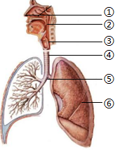
A. ⑥是气体交换主要场所
B. 外界空气进入⑥的顺序是①②③④⑤
C. 吞咽时，若食物误入②会引起剧烈咳嗽
D. 尘肺的形成，说明呼吸道对空气的处理能力是有限的
5. 图为单纯的缩手反射示意图，则下列分析正确的是（ ）
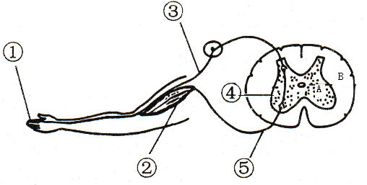
A. ③为传出神经 B. ①为感受器，②为效应器
C. 该反射是激素调节的结果 D. 缩手反射完成顺序为①②③④⑤
6. 粮食问题是关系到国家安全、稳定和发展的根本性问题之一。在有限的资源内，科学的种植方法是提高粮食产量的重要措施。下列有关叙述正确的是（ ）
A. 在有限的耕地上大量密集种植 B. 大棚种植时，在夜晚可以适当升温
C. 毁林开荒，不断增加农作物种植面积 D. 大棚种植时，可以适当增加二氧化碳浓度
7. 当今生物技术的应用越来越广泛。下列实例中，对生物技术应用的说法错误的是（ ）
A. 可以利用酵母菌酿酒、发面、制作泡菜和酸奶
B. 科学家利用某些病毒携带某些基因进入受体细胞进行基因治疗
C. 将苏云金杆菌制成粉剂或液剂，喷洒在农作物上用来杀灭害虫
D. 利用玫瑰茎尖进行组织培养，能够快速培育出许多同种玫瑰植株
8. 如图所示为某人染色体组成图和染色体与DNA关系示意图，请据图分析下列说法正确的是（ ）
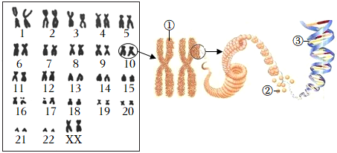
A. ①表示性染色体，由DNA和蛋白质组成
B. ②是蛋白质，其中储存着大量的遗传信息
C. 此人正常体细胞中染色体组成为22对+XX
D. 此人正常生殖细胞中染色体组成为11对+X
9. 目前，新型冠状病毒肺炎仍在全球蔓延。为构筑群体免疫屏障，一方面政府在全国范围内进行多层次的免费新冠疫苗接种，另一方面坚持实施戴口罩、勤洗手、保持社交距离等有效的预防措施。下列相关叙述错误的是（ ）
A. 接种新冠疫苗后所获得的免疫，是非特异性免疫
B. 在全国范围内进行多层次的新冠疫苗接种属于计划免疫
C 戴口罩、勤洗手、保持社交距离等一系列措施属于切断传播途径
D. 由于新冠病毒在不断变异，新冠疫苗就必须不断更新，才更有预防效果
10. 某天上午，小刚同学身体不适，且伴有头痛、头晕、耳鸣、咽喉肿痛等症状，同时还没有吃早餐。现有班主任提供的两种不同类型的夏桑菊颗粒（部分说明如下图所示）。据此判断下列有关说法正确的是（ ）
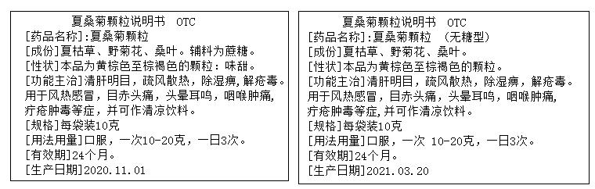
A. 上述两种夏桑菊颗粒都过了有效期
B. 夏桑菊颗粒[功能主治]与小刚的症状完全不符
C. 为了让小刚快速好转，应该让其一次性喝4袋
D. 建议小刚服用左图所示类型的夏桑菊颗粒更妥
二、非选择题（35空，共60分）
11. 草原生态系统在水土保持和防风固沙等方面起着重要作用，但其营养成分简单，极易遭到破环。为保护草原生态系统，我国颁布了《中华人民共和国草原法》，并建立了相关的自然保护区，还实施了“退耕还林、还草”等一系列措施，许多遭到破环的草原生态系统逐渐得到恢复。下图一为某草原生态系统中部分生物间的关系图，图二为图一中某条捕食食物链各环节生物所构成的能量金字塔。请据图回答：
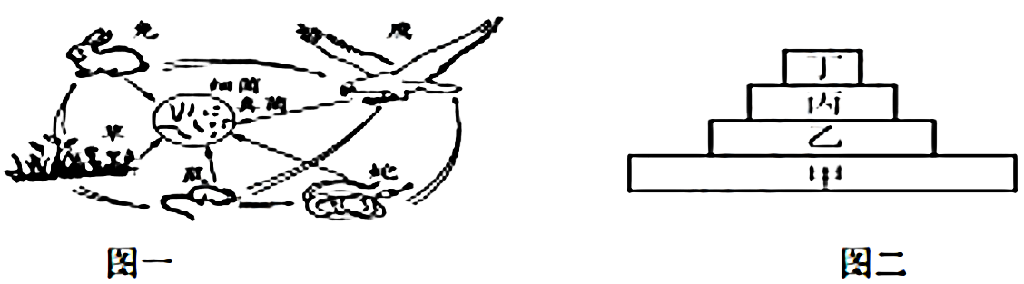
（1）图一中，一个完整的生态系统还需要增加的组成成分是__________。该生态系统共有__________条捕食食物链。
（2）请写出图一中与图二相对应的捕食食物链：__________。
（3）图二中，由于某种原因，丙的数量明显减少，则__________（用图二中文字表示）生物的数量也会明显减少。但在整个生态系统中，这种影响并不明显，这体现了生态系统具有__________能力。
（4）“建立相关的自然保护区”是保护生物多样性的__________措施。
12. 生物体每个结构层次都有具体的结构与功能，各层次之间的协调活动则表现出生命现象。下图A与图B是高等动植物细胞结构模式图，B到F是人体结构层次示意图。请据图回答：
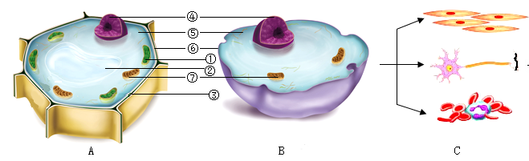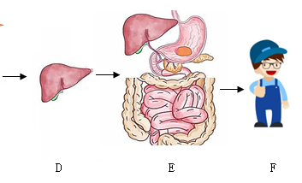
（1）图中__________（填字母）为植物细胞结构图，动植物细胞共有的结构是__________（填数字）。
（2）图中⑥的主要功能是保护和__________。
（3）在B到F的构建过程中，需要消耗大量的能量，这些能量主要来源于图B中的__________（填数字）。
（4）图B细胞要成为图F个体，离不开细胞的生长、分裂和分化，图中最能体现分化的是__________（选填“B→C”、“C→D”、“D→E”、“E→F”）过程。
（5）从图A细胞构建成个体与从图B细胞构建成个体相比较，在结构层次上缺少的是__________。
13. 生物圈中各生物之间，通过物质循环和能量流动形成了一个统一整体。如图表示人体部分生命活动和绿色植物之间物质和能量的关联，其中a、b、c、d表示物质，A、B、C、D表示心脏的腔，①②③表示生理过程，1至10表示血管。请据图回答：
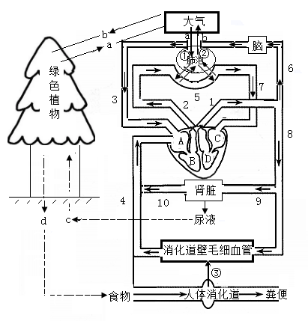
（1）绿色植物通过光合作用吸收__________（填字母）释放__________（填字母），对维持大气中的碳氧平衡起到重要作用。
（2）植物制造的葡萄糖通过③__________进入血液，经血液循环运输到脑。
（3）植物释放到大气中的物质a，经①过程进入肺泡，再进入5中的血液，经__________路径进入脑。（用图中的字母、数字和箭头表示）
（4）脑细胞代谢产生的物质b经②过程排出体外时，膈肌处于__________（填舒张或收缩）状态。
（5）脑细胞活动产生的多余水分，经肾小球及肾小囊内壁的过滤作用和肾小管的__________作用进入尿液，最后可被绿色植物吸收用于光合作用。
14. 某校生物兴趣小组在研修活动中对某景区野生生物类群进行了调查。以下为小明同学提供的部分原始图片材料，请根据这些材料回答：（生物名称必须用字母代替）
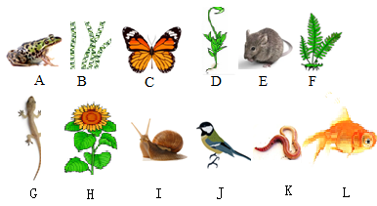
（1）上述生物中用孢子繁殖的是__________，属于环节动物的是__________。
（2）上述动物中能代表最早出现陆生脊椎动物的是__________。
（3）若将上述生物分成动物和植物两大类，那么其分类单位是__________。
（4）上述资料中展现了形形色色的生物，这体现了生物多样性中的__________多样性。
（5）上述图中的植物从低级到高级的排序是：__________。
15. 某科研小组为研究基因与性状的关系，依次做了如图所示实验。请根据流程图回答：
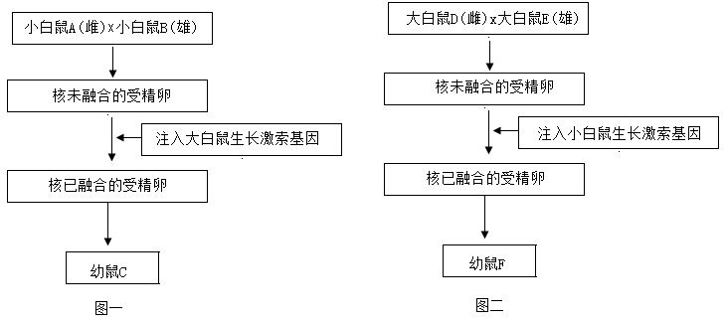
（1）该实验中白鼠体型的大小是一对__________。
（2）该科研小组在此过程中运用的现代生物技术是__________。
（3）若图一中幼鼠C发育成大白鼠，则图二中幼鼠F最可能发育为__________体型。
（4）若图一中幼鼠C为黑色，则正常情况下该对小白鼠“夫妇”再生下黑色幼鼠的概率是__________。
（5）若图一中幼鼠C发育成大白鼠，那么该体型性状_________（填“能”与“不能”）遗传给后代，理由是：__________。
16. 科学研究表明，不健康的生活方式会加速心脑血管疾病等“现代文明病”的发生和发展。为探究酗酒对人体的影响，某校生物兴趣小组用水蚤来模拟人体进行了相关实验，并提供了“酒精对水蚤心率影响”的两组实验数据。（注：酒精溶液浓度为“0”是清水）
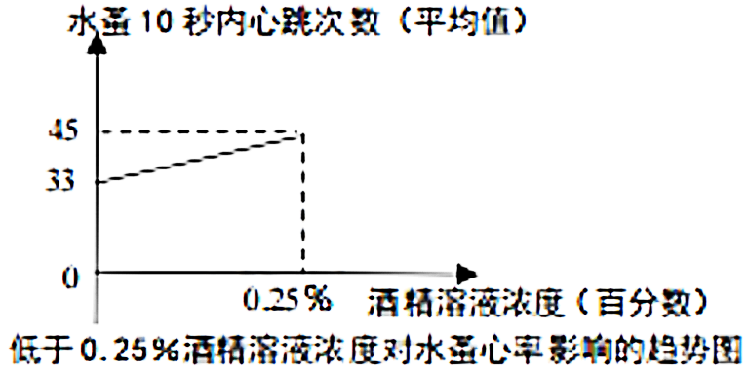
组别 | A | B | C | D | E | F | G
酒精溶液的浓度 | 0 | 1% | 5% | 8% | 10% | 15% | 20%
水蚤10秒内心跳次数平均值 | 33 | 30 | 24 | 22 | 21 | 18 | 0
高于1%酒精溶液浓度对水蚤心率影响的数据表
请结合给出的实验数据回答：
（1）若要探究“酒精对水蚤心率影响”，应作出的假设是：__________，实验的变量为：__________。
（2）该实验中设置A组的作用是：__________。
（3）分析上述趋势图和数据表，说明酒精对水蚤心率__________（填“有”或“无”）影响。
（4）若上述模拟实验结论能反应出酒精对人体心率有影响，请说明理由：__________。这进一步说明我们应该杜绝酗酒，保持健康的生活方式，营造良好的社会风气。


